GMV提高507%：“广告+私域”激活维达零售增长新动能
广 告 主：得宝
所属行业：日用百货-家居日用
执行时间：2020.08.28至今
参选类别：效果营销类
营销背景
维达集团为亚洲最具规模的卫生用品企业之一。集团于1985年创建，多年来始终秉承「健康生活从维达开始」的生活理念，竭诚为每个家庭提供优质卫生护理用品和服务。
随着疫情的降临，行业告别了原有的节奏逾期，面临着更大的挑战，如何寻找更多的目标用户以及如何更好利用更多渠道提升品牌的影响力和营业额显得极为重要。
同时作为腾讯生态的社交电商崛起为维达集团提供了绝佳的机会点，通过小程序商城、公众号、朋友圈多维的联动，为维达集团创造核心人群资产+及时的销量转化。
天时地利人和多方因素的汇聚而成，促成了维达集团在2020年开始于微信生态的转型。
营销目标
在微信生态中建立属于维达集团的全链路营销布局，广告引流、私域沉淀、商城开发等包括未来的视频号直播，为集团注入新鲜血液，驱动长期正向的发展轨迹。
前期通过广告引流作为核心启动引擎，直接引流公域海量人群，至维达集团小程序商城捕获更多购买意向用户，提升当下的ROI以及GMV。
间接性提升整体维达集团的品牌影响力，通过接近于社交好友的活动形式，与当下消费者进行最有趣的互动，包围用户群体的真实生活。
最终沉淀品牌核心资产，包括但不限于：公众号粉丝群体、社群人群、长期复购人群、忠实会员用户等，创造真正的长期价值。
策略与创意
- 短期疫情后增加的需求量级，消费者到大型商场及各类实体门店购物的欲望持续低迷 ，线上推广良机。维达集团制定通过“爆款”“组合产品”“单品牌”宣传，直接通过优惠引导客户点击进入购买页下单的短期收割型战略。
- 精准数字化定向能力有效利用，通过上传历史老客数据人群进行快速的意向人群进行学习。
- 腾讯数字化工具全面搭建，配合商品广告的使用，令账户快速建立起一个稳定的模型。
- 通过精准的行为兴趣关键词（包括纸类、本品、竞品、生活服务等）进行持续拉新。
- 贴近用户真实生活的素材及形式，拒绝摆拍通过多达200+套的创意风格逐步迭代，创意的形式也呈现多元化。
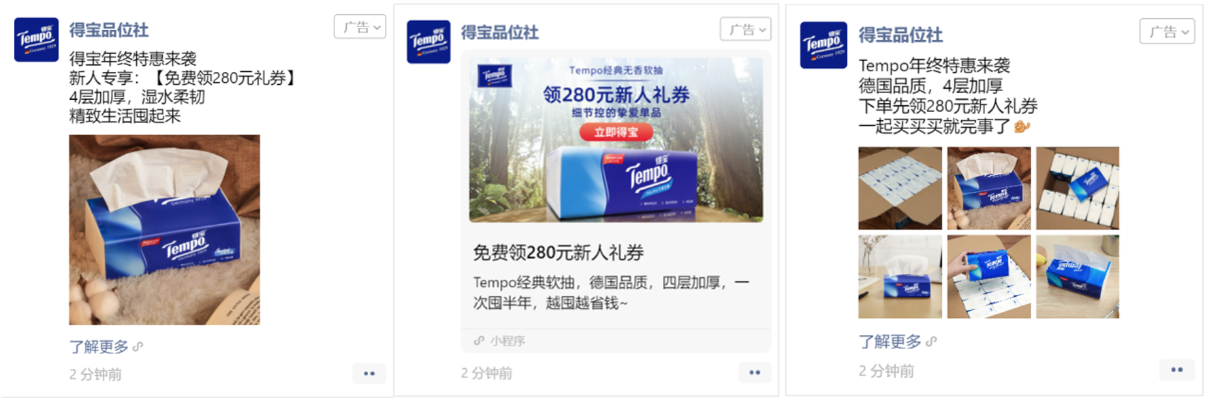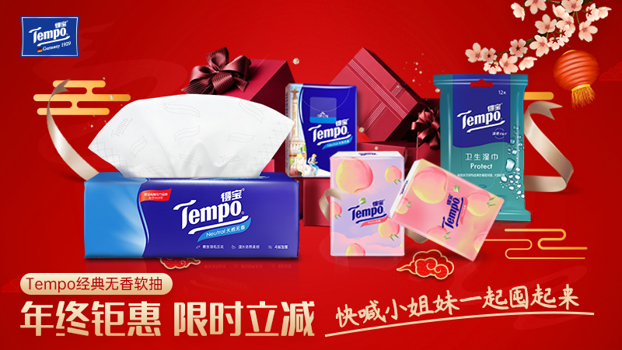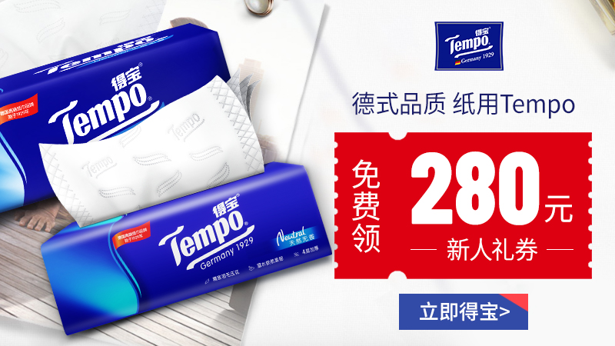
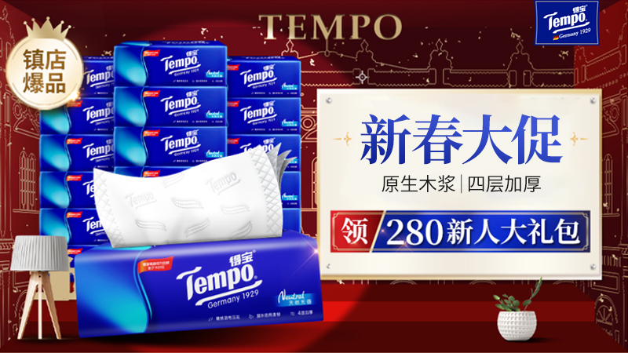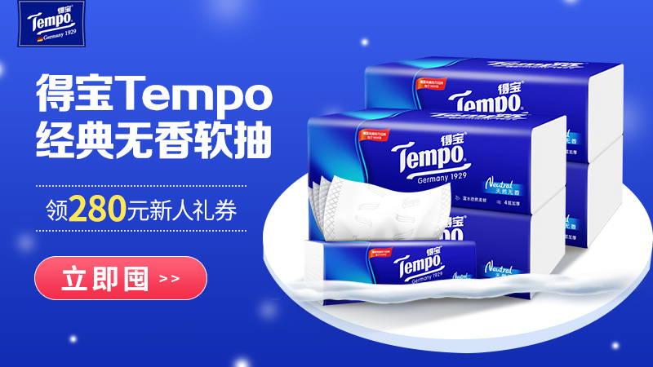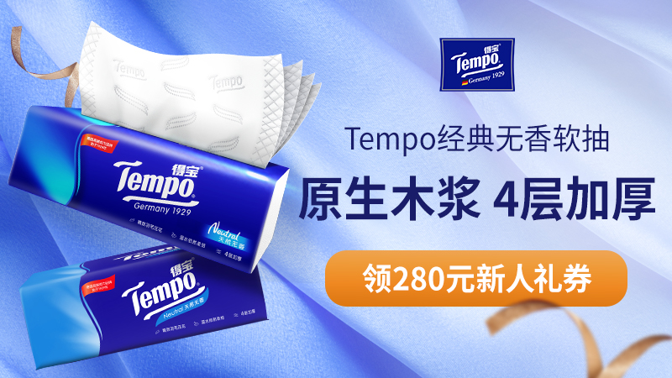
执行过程/媒体表现
- 广告投放初期以MINI软抽为主搭建广告进行测试，ROI稳定在一个基准之后，很难有进一步的提升，主要因素为该产品的客单价较低，导致获客成本与客单价无法稳定，但效果类广告可以进行实时调整迭代，配合维达集团制定从产品到投放的多元优化策略。
- 稳定期的时候引入经典软抽产品，通过多远活动的布局使客单价的上涨，加之素材的进一步优化，使得ROI有显著提升。目前也在保持长期且稳定的广告投放，成本不断下降。

营销效果与市场反馈
通过腾讯广告精准投放不但为商城引来大量有效用户，令小程序GMV提高了507.7%，更斩获品牌大量露出，加深了市场的占有比例，达成品效合一的传播成效。